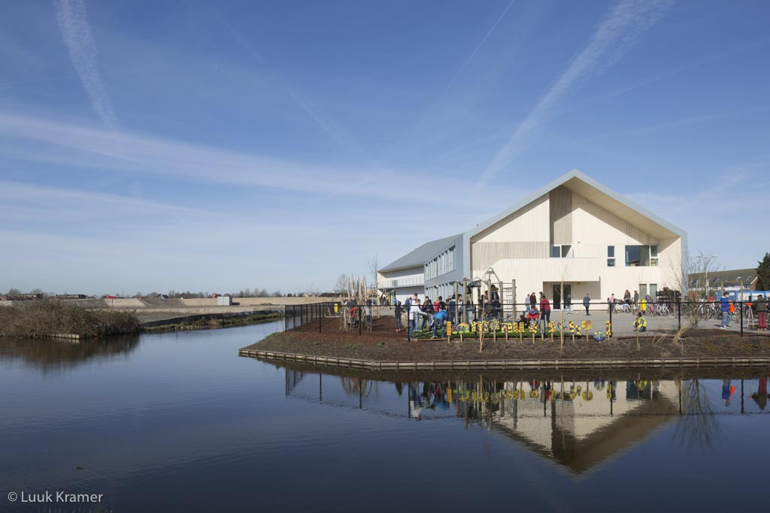  Schooljaarplan 2020-2021 | Immanuelschool  Boomgaard 2 Boskoop  Daniëlle D’Elfant

Inhoud
Inleiding en toelichting…………………………………………………………………………………………………………………….2
Missie en visie van de Immanuelschool…………………………………………… ………………………………………………3
Drie hoofdthema’s van de Immanuelschool…………………………………………………………………………………….4
Professionalisering……………………………………………………………………………………………………………………….….5
Kwaliteitsbeleid…………………………………………………………………………………………………………………………..…..7
Tussentijdse evaluatie januari………………………………………………………………………………………………………….8

Schooljaarplan 2020-2021

Inleiding en toelichting
De Immanuelschool is een school van de stichting SPCO-LEV. Deze stichting is een organisatie voor protestants christelijk basisonderwijs die onderwijs verzorgt op vijf basisscholen in Boskoop en Waddinxveen.
LEV betekent in het Hebreeuws ‘hart hebben voor’ en ‘moed tonen’. ‘Hart hebben voor’ is liefde voelen voor, is staan voor een goede zaak. ‘Moed tonen’ gaat over ‘in een complexe tijd en maatschappij een eigenzinnige en standvastige koers varen’. Een koers waar ‘harten van leerlingen en medewerkers sneller van gaan kloppen’. Ons Nederlandse woord ‘lef’ in de betekenis van ‘eigenzinnig’ en ‘moed’ is afgeleid van ‘Lev’.
LEV staat ook voor Leren En Vertrouwen. De Stichting SPCO LEV wil de leerlingen stimuleren en motiveren om hun talenten te ontdekken. Dat doen wij door hen te leren leren in een veilige, maar zeker ook uitdagende omgeving. Vertrouwen wil zeggen dat onze kinderen zich ontwikkelen in een veilige schoolomgeving, waarin het geloof in de ander en de Ander centraal staat. Ouders mogen erop vertrouwen dat hun kinderen bij ons in goede handen zijn. Medewerkers mogen vertrouwen dat de SPCO LEV een goed werkgever is.
SPCO LEV heeft hart voor hoogwaardig onderwijs, voor nieuwsgierige leerlingen, voor leergierige medewerkers en voor allen die bij onze Stichting betrokken zijn.
In het koersdocument 2019/2023 worden de ambities van de SPCO LEV beschreven en worden richtinggevende uitspraken gedaan over het beleid voor de komende vier jaar.
Dit schooljaarplan, dat geënt is op het koersdocument van LEV, richt zich voornamelijk op drie belangrijke veranderonderwerpen voor het komende jaar. Deze thema’s worden voortdurend geëvalueerd en bijgesteld. Op die manier werken we systematisch aan ons kwaliteitsbeleid.
Daniëlle D’Elfant
Missie en Visie van de Immanuelschool

Elke dag leren met plezier!

Daar willen we voor gaan. Het is voor ons vanzelfsprekend dat we ons inzetten om de leerlingen zoveel mogelijk te leren; maar we willen meer dan goede cijfers. We zetten ons in om de kinderen zichzelf, de ander en de wereld om hen heen te leren kennen. De Immanuelschool wil een plek zijn waar ieder kind uitgedaagd wordt om zijn kwaliteiten en talenten optimaal te ontwikkelen. Een plek waar het een plezier is om te leren.

Jij bent belangrijk: Je mag er zijn zoals je bent! Wat kun je allemaal? Wat wil je? Waar liggen jouw grenzen? Hoe graag wil je?
De ander is belangrijk: Ken je de ander? Wat kan ik voor je doen? Wil je mij helpen? Waarom doe je dat zo? Wat kunnen we van elkaar leren?
De wereld om je heen is belangrijk. De wereld is groot, ik wijs je de weg! Wil je wat weten, we zoeken het samen op!
De Immanuelschool is een christelijke school. We laten ons inspireren door het verhaal van Jezus waarin liefde, vergeving en omzien naar elkaar zichtbaar wordt. Wij zijn een open christelijke school. Iedereen die onze christelijke identiteit respecteert is van harte welkom.

Visie van de Immanuelschool
Wij zien het op de Immanuelschool als onze passie om kinderen gedurende een aantal jaren te begeleiden bij hun groei richting volwassenheid. Volwassen zijn betekent dat je zelfstandig in het leven kunt staan, dat je jezelf kunt sturen en reguleren bij de vragen die elke dag op je af komen.
Daarvoor is het nodig dat kinderen zichzelf kennen, dat ze weten wat ze kunnen en wat ze willen leren. Door op je eigen gedrag te reflecteren is het mogelijk de juiste beslissingen te nemen en om uiteindelijk goed te functioneren. Wij zijn ervan overtuigd dat zelfkennis, zelfvertrouwen en vertrouwen in anderen, voorwaarden om deze zelfstandigheid te bereiken. We leren, denken en leven graag vanuit de mogelijkheden van het kind.

Pedagogische visie:
Om van elkaar te leren zijn: vertrouwen, eerlijkheid en veiligheid onmisbaar. De Immanuelschool wil een plek zijn waar ieder kind zichzelf mag zijn en waar het wordt uitgedaagd zijn grenzen te verleggen. We vinden het van wezenlijk belang dat kinderen leren functioneren in een groep. De Kanjertraining is voor ons daarom een belangrijk onderdeel van ons onderwijs.
Bij de begeleiding en opvoeding van onze leerlingen is de samenwerking met ouders noodzakelijk.
Openheid en eerlijkheid zijn in die samenwerking essentieel.

Kernwaarden: Veiligheid, erkenning, gezien worden

Onderwijskundige visie:
Leren gaat op verschillende manieren.
In de klas wordt lesgegeven op verschillende niveaus. Zo willen we ieder kind de aandacht en instructie geven die het verdient. Daarnaast leren we kinderen coöperatief te leren omdat we weten dat, ‘van en met elkaar leren’ de meest effectieve vorm van leren is. Daarbij is zelfstandigheid een onmisbare vaardigheid. Door actief leren zijn kinderen betrokken op hun eigen leerproces. Ze hebben zelfinzicht, ze kennen hun eigen kwaliteiten en ontwikkelpunten en zijn ambitieus om de volgende stap te maken. De leerkracht is in dit proces zowel aanjager als begeleider.
Onze samenleving is steeds meer een kennissamenleving. Internet is voortdurend onder handbereik. Digitale netwerken maken een belangrijk deel uit van het leven van onze leerlingen. Daar liggen grote kansen voor hen. Wij zien het als onze taak kinderen wegwijs te maken in de digitale wereld en hen te leren, op verantwoordelijke wijze hierin te functioneren.

Kernwaarden: Verantwoordelijk, ambitieus, enthousiast

Drie hoofdthema’s van de Immanuelschool
Vanuit de inspectie is in 2019 aangegeven dat we vooral doelgericht moeten werken op de Immanuelschool. Ook moeten we beter werken volgens een cyclus zodat je tot borging kunt overgaan van je afspraken. Hiervoor zullen meetbare doelen gesteld moeten worden. In januari 2021 zal met het team gekeken worden in hoeverre de doelen al behaald zijn en welke eventuele aanpassingen gedaan moeten worden.

Verdere verbeterpunten van de school zijn:
- De eindresultaten van de school moeten beter aansluiten bij de kenmerken van de leerlingen van de Immanuelschool
- De school moet hulp aan leerlingen helder uitwerken in doelen.
- Bereikte verbeteringen moeten vastgehouden worden.

Schooljaar 2019-2020 is een bijzonder jaar geweest. Tot februari verliep alles normaal. Het schooljaarplan had doelen en op de studiedag in februari hebben we de doelen met het team geëvalueerd en nieuwe doelen voor het tweede half jaar gesteld. Door het Corona virus hebben we vanaf half maart tot na de meivakantie online onderwijs moeten verzorgen. Hierna zijn we met halve groepen gestart. Dit is prima gelukt, alleen dit heeft de voortgang van de teamontwikkelingen wel in de weg gestaan. De grote veranderonderwerpen zijn vanaf dat moment stil komen te liggen. Vandaar dat een deel van de doelen die we voor de tweede helft van vorig schooljaar gesteld hadden zullen blijven staan voor de eerste helft van schooljaar 2020-2021.

De basis van ons vak is lesgeven. Schooljaar 2019/2020 hebben we als team een cursus EDI (expliciete directe instructie) gevolgd. De daar geleerde vaardigheden zullen teambreed voortgezet moeten worden. Hierdoor kunnen we de borging van de afspraken veilig stellen.
In 2019/2020 hebben we een nieuwe methode voor de zaakvakken aangeschaft. Deze methode moest gedurende het schooljaar op een goede manier geïmplementeerd worden. Dit, omdat de nieuwe methode een geïntegreerde methode was en vroeg om een andere manier van werken.
De start daarvan is goed verlopen. Voor het tweede deel van het schooljaar hadden we afspraken gemaakt over verdere implementatie zoals het aanbieden van topografie, maar ook het uitzetten van een doorgaande lijn. Dit zullen we in het nieuwe schooljaar weer op moeten pakken.
De resultaten van begrijpend lezen op de Cito toetsen blijven achter en zullen moeten verbeteren. De leerkrachten hebben een cursus gevolgd onder leiding van een externe over begrijpend lezen en begrijpend luisteren. Er zouden observaties in de groep plaatsvinden zodat leerkrachten zichzelf en hun lessen konden verbeteren. Dit stond gepland in april en is helaas dus niet gedaan. Ook dit zal voortgezet moeten worden.

Om bovenstaande te realiseren willen we ons schooljaar 2020-2021 richten op het verder uitzetten van de drie veranderonderwerpen uit 2020 en met één nieuw veranderonderwerp met de volgende doelen:

Doel | Acties | Status
Expliciete directe instructie (EDI) wordt in alle groepen ingezet.  - 90 % van de collega’s kan een EDI-les geven en daarbij alle stappen toepassen.  - Alle collega’s zijn, bij rekenen, in staat 1 doel te stellen bij een les.  - Binnen de kleutergroepen zijn de collega’s vaardig een instructie op een EDI manier uit te zetten.  - Iedereen beheerst minimaal drie verschillende werkvormen en past deze toe binnen de groep. | Expliciete directe instructie (EDI) wordt in alle groepen ingezet.  - Kwaliteitskaart EDI is gemaakt  - Na een opstartperiode observeren bouwcoördinatoren in de groepen en geven feedback op het volgen van de EDI-afspraken  - Kleutercollega’s volgen de cursus EDI voor kleuters  -De eerste periode tot de herfstvakantie zal de bordsessie bij de onderbouw in het teken staan van EDI  - De kwaliteitskaart EDI wordt na evaluatie in januari aangepast | √  ↔ tot nov 2020  √  √  X jan 2021
Doel | Acties | Status
Implementatie van de nieuwe zaakvakmethode.  - Er is in alle groepen een duidelijke lijn over hoe we de lessen van Blink inzetten.  - Leerkrachten kunnen lesgeven op een manier waarbij onderzoekend leren voorop staat  - Er is helder hoe we in februari 2021 Blink beoordelen op het rapport.  - Er is een evaluatie over topo. Met elkaar besluiten we of deze manier van aanbieden de leerlingen voldoende aanbiedt.  - Gemaakte afspraken worden in de kwaliteitskaart zaakvakken gezet. | Implementatie van de nieuwe zaakvakmethode.  - Team volgt een implementatie workshop vanuit Blink  - Er zal tot januari gewerkt gaan worden met de schriften i.p.v. alles op kopie/digitaal  - De eerste periode tot de herfstvakantie zal de bordsessie in het teken staan van Blink  - In de bouwvergaderingen zal Blink een vaste plek hebben  - De kwaliteitskaart zaakvakken is gemaakt  - De kwaliteitskaart zaakvakken wordt na evaluatie in januari aangepast | √  √  √  ↔ tot  juni 2021  √  X jan 2021
Doel | Acties | Status
Implementatie van de nieuwe methode technisch lezen/begrijpend lezen (Atlantis).  - De leerkrachten van groep 4 tot en met 8 zijn vaardig om met de methode Atlantis te werken en gebruiken alle mogelijkheden die deze methode te bieden heeft. | Implementatie van de nieuwe methode technisch lezen/begrijpend lezen (Atlantis).  - Team volgt een implementatieworkshop vanuit Atlantis  - In de werkvergaderingen zal Atlantis een vaste plek hebben  - Er wordt één kwaliteitskaart begrijpend/ technisch lezen gemaakt | √  ↔ tot  juni 2021  ↔ tot  jan 2021
Doel | Acties | Status
Het verbeteren van de resultaten begrijpend lezen.  - Alle collega’s van de groepen 4 t/m 8 geven les waarbij ze de begrijpend lezen strategieën modelen  - In de groepen 1 t/m 3 staat minimaal 1 a 2 keer per week het begrijpend luisteren centraal in de les. | Het verbeteren van de resultaten begrijpend lezen.  - Studiedag tijd organiseren waarbij leerkrachten van de onderbouw de lessen begrijpend luisteren uit kunnen zetten  - Helder krijgen of het strategieën modelen zoals het team geleerd heeft ook past bij de methode Atlantis | √  ↔ tot  jan 2021

Bovenstaande onderwerpen zijn niet allemaal nieuw, ze vragen alleen om verdieping en borging
Het implementeren van de methode Atlantis is het enige echte veranderonderwerp.

Verder zijn we afgelopen schooljaar gestart met een aantal trajecten en deze willen we verder voortzetten. Dit gaat om:
- Inzet digitale leermiddelen bij verwerking van lesstof (Snappet)
De groepen 6, 7 en 8 gaan bij rekenen en spelling werken via Snappet. De leerkrachten van die groepen zijn vaardig in het programma Snappet en gebruiken de mogelijkheden zodat er optimaal adaptief gewerkt kan worden.
- Rekenen: uitzetten van een doorgaande lijn met betrekking tot automatiseren

Professionalisering
In onze visie valt te lezen dat de Immanuelschool een plek wil zijn waar we aandacht hebben voor de kwaliteiten en talenten van de leerlingen. De Immanuelschool wil dit ook voor zijn leerkrachten. Vandaar dat we aandacht hebben voor professionalisering van de leerkrachten.
Er vindt jaarlijks teamgerichte scholing plaats -gekoppeld aan de schoolontwikkeling- en individuele scholing. Deze laatste is veelal ook gerelateerd aan de schoolontwikkeling.
Wat? | Doel? | Voor wie?
EDI ( expliciete directe instructie gericht op kleuters) | Leerkrachten zijn vaardig in het geven van een instructie op de EDI manier binnen een kleutergroep | Voor de leerkrachten van groep 1 en 2
Studiemiddag Slimme kleuters | Leerkrachten kunnen leerlingen die meer kunnen voorzien van een goed aanbod. Dit moet terug te zien zijn in de plannen | Voor de leerkrachten van groep 1 en 2
Instapcursus Atlantis | Leerkrachten leren optimaal gebruik te maken van de mogelijkheden die de methode biedt | Voor de leerkrachten van groep 3 tot en met 8

Tijdens de POP- en beoordelingsgesprekken is professionalisering en individuele scholing een gespreksonderwerp. Er wordt dan besproken welke specifieke scholing en ondersteuning gewenst is. In 2020/2021 worden de volgende opleidingen gedaan:

Wie? | Wat? | Doel?
Laura | Master leren en innoveren | Vanuit de rol in het MT zichzelf ontwikkelen
Nynke | Post HBO management | Vanuit de rol in het MT zichzelf ontwikkelen
Renee | Cursus KIJK | Voldoende tools om goed met KIJK te werken
Anne | Cursus KIJK | Voldoende tools om goed met KIJK te werken
Madelon | Cursus Kanjertraining | Goed kunnen werken vanuit de Kanjermethode
Karin | Cursus Kanjertraining | Goed kunnen werken vanuit de Kanjermethode
Carmini | Cursus rekenen in groep 3 | Verbetering rekenonderwijs in de groepen 3
Ada | Met sprongen vooruit bovenbouw

Op onze school willen we ‘de school als lerende organisatie’ meer inhoud geven. Doel daarbij is o.a. om de collegiale consultaties verder uit te breiden en te verankeren binnen de organisatie. Uitwerken
Naast cursussen vindt begeleiding/professionele ontwikkeling van de leerkrachten op groepsniveau plaats door de intern begeleiders en de directie. Zij zijn in staat om de voortgang van de leerlingen en de onderwijskundige kwaliteiten van de leerkrachten te monitoren en te coachen.

Taakbeleid
Het taakbeleid en alles wat daarmee te maken heeft, van groepsverdeling, urenverdeling, werktijdfactor tot vervangingsbeleid valt te lezen in het werkverdelingsplan 2020/2021.

Kwaliteitsbeleid
Onze school werkt continu aan het verbeteren van de onderwijskwaliteit. We doen dit planmatig en cyclisch. Dit schooljaarplan maakt onderdeel uit van die cyclus. Jaarlijks bekijken we welke verbeteringen zijn bereikt en welke vervolgstappen er nodig zijn. Deze cyclus wordt geïntervenieerd door kwaliteitsmetingen. Dat kan zijn een analyse van onze leerresultaten, een tevredenheidspeiling of een inspectiebezoek.

Het bewaken van de kwaliteit van het onderwijs
De bewaking van de onderwijskwaliteit doen we als volgt:
- Halfjaarlijks analyseren de directie en Interne Begeleider onze behaalde leerresultaten en bespreken deze met het team. Deze analyse vindt plaats n.a.v. de toetsrondes van de Cito-toetsen. Bij de analyse leggen we de resultaten naast de inspectienormen en beoordelen we aan de hand van de vaardigheidsgroei het leerrendement dat wij bereiken met onze leerlingen.
- De directeur houdt met elke leerkracht een gesprekscyclus, bestaande uit: een POP gesprek – functioneringsgesprek – beoordelingsgesprek. In het POP gesprek ligt de nadruk op de betrokkenheid van de leerkracht op het schoolplan en de eigen ontwikkeling. In de aanloop naar dit gesprek woont de directie minimaal één keer een les bij.
- Om de twee jaar nemen we tevredenheidspeilingen af onder ouders, leerkrachten en leerlingen.

Het verbeteren van de kwaliteit van het onderwijs
Aan de hand van de uitkomsten van de schoolanalyse wordt bepaald welke onderwerpen de aandacht behoeven. Meestentijds zullen dit geen heel nieuwe verbeteronderwerpen zijn, maar zal dit leiden tot een aanpassing van de al geplande verbeteronderwerpen.

Het borgen van de kwaliteit van het onderwijs
Alle verbeteringen leiden uiteindelijk tot een verandering in werkwijze, didactiek of leerstofaanbod. Deze veranderingen worden geborgd binnen de kwaliteitskaarten. Tijdens de thuiswerkperiode hebben we voor ieder vakgebied een kwaliteitskaart gemaakt. Hierop staan alle afspraken uitgewerkt. Hier kun je steeds op teruggrijpen. Ieder jaar worden de kwaliteitskaarten aangepast waar nodig en blijven afspraken geborgd.

